Kubernetes
Kubernetes（k8s）是自动化容器操作的开源平台，这些操作包括部署，调度和节点集群间扩展。依赖etcd服务（数据库）来维护所有主节点的状态。
实际上，使用Kubernetes只需一个部署文件，使用一条命令就可以部署多层容器（前端，后台等）的完整集群：
$ kubectl create -f single-config-file.yaml

集群
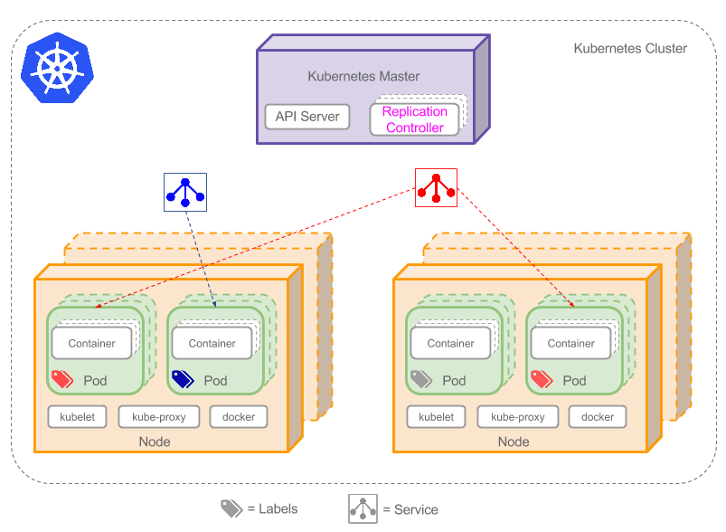
上图可以看到如下组件，使用特别的图标表示Service和Label：
- Pod
- Container（容器）
- Label(label)（标签）
- Replication Controller（复制控制器）
- Service（enter image description here）（服务）
- Node（节点）
- Kubernetes Master（Kubernetes主节点）

Pod
Pod（上图绿色方框）安排在节点上，包含一组容器和卷。同一个Pod里的容器共享同一个网络命名空间，可以使用localhost互相通信。Pod是短暂的，不是持续性实体

Lable
一些Pod有Label（）。一个Label是attach到Pod的一对键/值对，通过Label（tier=frontend, app=myapp）来标记前端Pod容器，使用Label（tier=backend, app=myapp）标记后台Pod。然后可以使用Selectors选择带有特定Label的Pod，并且将Service或者Replication Controller应用到上面。

Replication Controller
Replication Controller确保任意时间都有指定数量的Pod“副本”在运行。如果为某个Pod创建了Replication Controller并且指定3个副本，它会创建3个Pod，并且持续监控它们。如果某个Pod不响应，那么Replication Controller会替换它。

Service
前端容器正确可靠地指向后台容器需要通过service。Service是定义一系列Pod以及访问这些Pod的策略的一层抽象。Service通过Label找到Pod组。
假定有2个后台Pod，并且定义后台Service的名称为‘backend-service’，lable选择器为（tier=backend, app=myapp）。backend-service 的Service会完成如下两件重要的事情：
- 会为Service创建一个本地集群的DNS入口，因此前端Pod只需要DNS查找主机名为 ‘backend-service’，就能够解析出前端应用程序可用的IP地址。
- 现在前端已经得到了后台服务的IP地址，但是它应该访问2个后台Pod的哪一个呢？Service在这2个后台Pod之间提供透明的负载均衡，会将请求分发给其中的任意一个（如下面的动画所示）。通过每个Node上运行的代理（kube-proxy）完成。

Node
节点（上图橘色方框）是物理或者虚拟机器，作为Kubernetes worker，通常称为Minion。每个节点都运行如下Kubernetes关键组件：
- •Kubelet：是工作节点的agent负责容器生命周期管理，获取状态pod状态。
- •Kube-proxy：Service使用其将链接路由到Pod，如上文所述。
- •Docker或Rocket：Kubernetes使用的容器技术来创建容器。

Kubernetes Master
集群拥有一个Kubernetes Master（紫色方框）。Kubernetes Master提供集群的独特视角，并且拥有一系列组件，比如Kubernetes API Server。API Server提供可以用来和集群交互的REST端点。master节点包括用来创建和复制Pod的Replication Controller。还有scheduler用来负责对资源进行调度，分配某个pod到某个节点上。

设计架构图
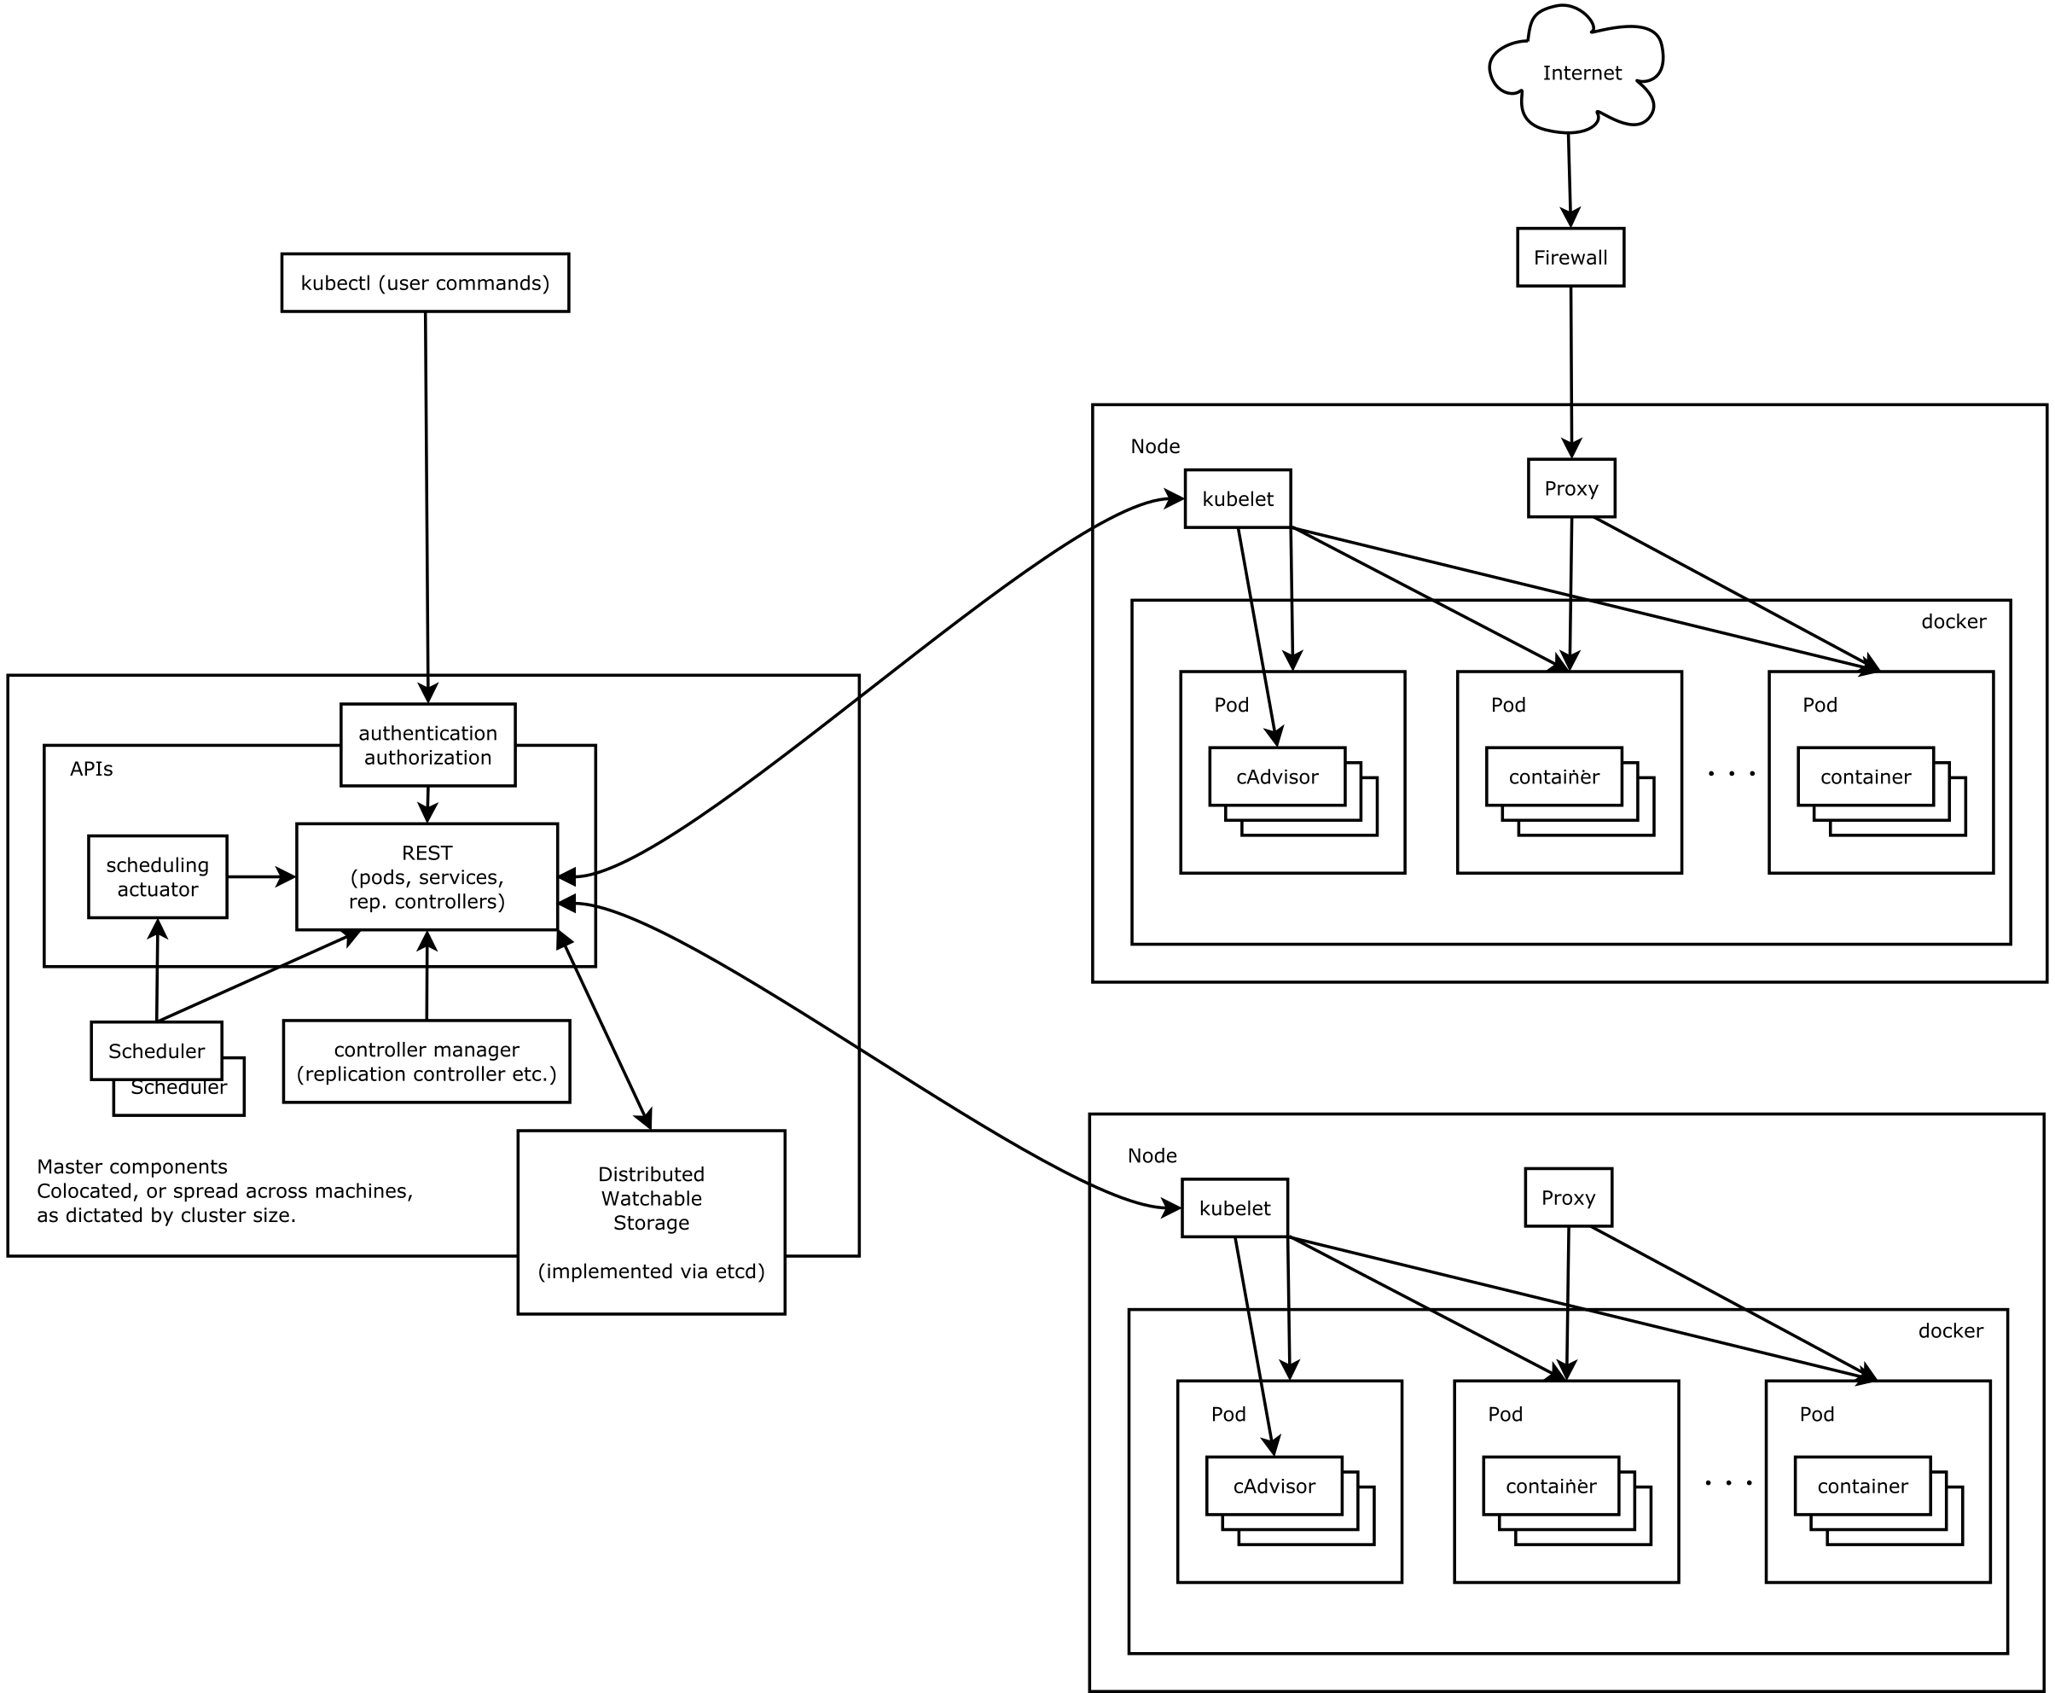

Kubeadm搭建集群

关闭防火墙，关闭Swap，关闭SeLinux
关闭防火墙：systemctl stop firewalld & systemctl disable firewalld
执行swapoff -a可临时关闭，但系统重启后恢复
编辑/etc/fstab，注释掉包含swap的那一行即可，重启后可永久关闭
关闭SeLinux: 执行setenforce 0

配置yum源
配置阿里源提高下载速度(非必须)
wget -O /etc/yum.repos.d/CentOS-Base.repo http://mirrors.aliyun.com/repo/Centos-7.repo
yum makecache

配置K8S的yum源
官方仓库无法使用，建议使用阿里源的仓库，执行以下命令添加kubernetes.repo仓库：
cat <<EOF > /etc/yum.repos.d/kubernetes.repo
[kubernetes]
name=Kubernetes
baseurl=https://mirrors.aliyun.com/kubernetes/yum/repos/kubernetes-el7-x86_64/
enabled=1
gpgcheck=0
EOF

安装K8S组件
执行以下命令安装kubelet、kubeadm、kubectl
yum install -y kubelet kubeadm kubectl

确保kubelet的cgroup drive和docker一样
检查docker 的cgroup drive 和kubelet的cgroup drive命令如下：
查看docker cgroup drive: docker info | grep -i cgroup
查看kubelet的cgroup drive: cat /etc/systemd/system/kubelet.service.d/10-kubeadm.conf
如果不一致，修改kubelet
sed -i "s/cgroup-driver=systemd/cgroup-driver=cgroupfs/g" /etc/systemd/system/kubelet.service.d/10-kubeadm.conf
systemctl daemon-reload

下载K8S的Docker镜像
docker pull mirrorgooglecontainers/kube-apiserver-amd64:v1.13.0
docker pull mirrorgooglecontainers/kube-controller-manager-amd64:v1.13.0
docker pull mirrorgooglecontainers/kube-scheduler-amd64:v1.13.0
docker pull mirrorgooglecontainers/kube-proxy-amd64:v1.13.0
docker pull mirrorgooglecontainers/pause:3.1
docker pull mirrorgooglecontainers/etcd-amd64:3.2.24
docker pull coredns/coredns:1.2.6
docker pull mirrorgooglecontainers/k8s-dns-sidecar-amd64:1.14.13
docker pull mirrorgooglecontainers/k8s-dns-kube-dns-amd64:1.14.13
docker pull rancher/coreos-flannel:v0.9.1
docker pull mirrorgooglecontainers/kubernetes-dashboard-amd64:v1.10.1
docker pull mirrorgooglecontainers/k8s-dns-dnsmasq-nanny-amd64:1.15.0
docker pull quay.io/calico/node:v3.1.4
docker pull quay.io/calico/kube-controllers:v3.1.4
docker pull quay.io/calico/cni:v3.1.4
docker pull quay.io/coreos/etcd:v3.1.10
由于kubeadm只能识别k8s.gcr.io仓库的镜像，所以需要对下载的镜像打上标签
docker tag docker.io/mirrorgooglecontainers/kube-proxy-amd64:v1.13.0 k8s.gcr.io/kube-proxy:v1.13.0
docker tag docker.io/mirrorgooglecontainers/kube-scheduler-amd64:v1.13.0 k8s.gcr.io/kube-scheduler:v1.13.0
docker tag docker.io/mirrorgooglecontainers/kube-apiserver-amd64:v1.13.0 k8s.gcr.io/kube-apiserver:v1.13.0
docker tag docker.io/mirrorgooglecontainers/kube-controller-manager-amd64:v1.13.0 k8s.gcr.io/kube-controller-manager:v1.13.0
docker tag docker.io/mirrorgooglecontainers/etcd-amd64:3.2.24 k8s.gcr.io/etcd:3.2.24
docker tag docker.io/mirrorgooglecontainers/pause:3.1 k8s.gcr.io/pause:3.1
docker tag docker.io/coredns/coredns:1.2.6 k8s.gcr.io/coredns:1.2.6
docker tag docker.io/mirrorgooglecontainers/kubernetes-dashboard-amd64:v1.10.1
k8s.gcr.io/kubernetes-dashboard-amd64:v1.10.1
docker tag mirrorgooglecontainers/k8s-dns-sidecar-amd64:1.14.13
k8s.gcr.io/k8s-dns-sidecar:1.14.13
docker tag mirrorgooglecontainers/k8s-dns-kube-dns-amd64:1.14.13
k8s.gcr.io/k8s-dns-kube-dns:1.14.13
最终镜像有16个，其中有几个安装可能用不到。

创建集群
接下来我们就可以在master节点上用kubeadm命令来初始化我们的集群。
在Master主节点上执行:
kubeadm init --pod-network-cidr=192.168.0.0/16 --kubernetes-version=v1.13.0 --apiserver-advertise-address=192.168.56.101
含义：
1.选项--pod-network-cidr=192.168.0.0/16表示集群将使用Calico网络，这里需要提前指定Calico的子网范围。
2.选项--kubernetes-version=v1.13.0指定K8S版本，这里必须与之前导入到Docker镜像版本v1.13.0一致，否则会访问谷歌去重新下载K8S最新版的Docker镜像。
3.选项--apiserver-advertise-address表示绑定的网卡IP，这里一定要绑定前面提到的enp0s8网卡，否则会默认使用enp0s3网卡
4.若执行kubeadm init出错或强制终止，则再需要执行该命令时，需要先执行kubeadm reset重置。
若执行成功返回：
Your Kubernetes master has initialized successfully!
To start using your cluster, you need to run the following as a regular user:
mkdir -p $HOME/.kube
sudo cp -i /etc/kubernetes/admin.conf $HOME/.kube/config
sudo chown $(id -u):$(id -g) $HOME/.kube/config
You should now deploy a pod network to the cluster.
Run "kubectl apply -f [podnetwork].yaml" with one of the options listed at:
https://kubernetes.io/docs/concepts/cluster-administration/addons/
You can now join any number of machines by running the following on each node
as root:
kubeadm join 192.168.56.101:6443 --token kt62dw.q99dfynu1kuf4wgy --discovery-token-ca-cert-hash sha256:5404bcccc1ade37e9d80831ce82590e6079c1a3ea52a941f3077b40ba19f2c68
在其他节点执行kubeadm即可加入该集群
正如上面返回的信息所说，执行：
mkdir -p $HOME/.kube
sudo cp -i /etc/kubernetes/admin.conf $HOME/.kube/config
sudo chown $(id -u):$(id -g) $HOME/.kube/config
创建网络
如果不创建网络，执行kubectl get pods -n kube-system查看pod状态时，可以看到kube-dns组件是阻塞状态，集群时不可用的。
Wget https://docs.projectcalico.org/v3.1/getting-started/kubernetes/installation/hosted/kubeadm/1.7/calico.yaml
注意vi calico.yml，你会发现前三行有提示，说明该calico.yml只匹配3.14的镜像。如果你下载的是不同版本的calico.yml，那么你需要查看该calico.yml对应的是什么版本的镜像，然后导入正确的版本。
# calico/node:v3.1.4
# calico/cni:v3.1.4
# calico/kube-controllers:v3.1.4
接着执行kubectl apply -f calico.yml

如果你的集群安装过程中遇到了其他问题，我们可以使用下面的命令来进行重置：
$ kubeadm reset
$ ifconfig cni0 down && ip link delete cni0
$ ifconfig flannel.1 down && ip link delete flannel.1
$ rm -rf /var/lib/cni/

集群设置
K8S集群默认不会将Pod调度到Master上，这样Master的资源就浪费了。在Master上可以运行以下命令使其作为一个工作节点：
kubectl taint nodes --all node-role.kubernetes.io/master-

安装 Dashboard 插件
$ kubectl apply -f https://raw.githubusercontent.com/kubernetes/dashboard/v1.10.1/src/deploy/recommended/kubernetes-dashboard.yaml
注意v1.10.1要和你之前下载的镜像k8s.gcr.io/kubernetes-dashboard-amd64:v1.10.1版本是一致的。
这样就安装好了，接下来看如何访问dashboard.

访问Dashboard
如https://github.com/kubernetes/dashboard/wiki/Accessing-Dashboard---1.7.X-and-above所提示，访问有四种方式。
kubectl proxy
NodePort
API Server
Ingress
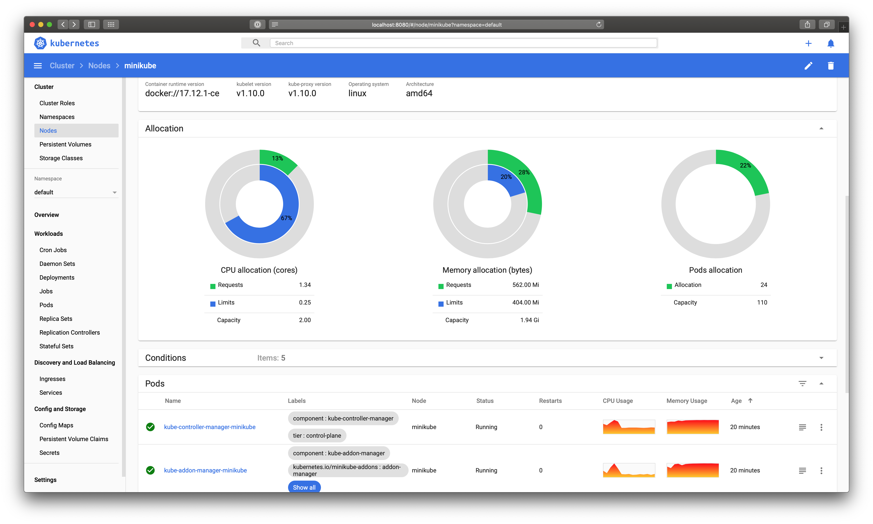

kubectl proxy
先检查一下kubectl 是否正确配置，可以访问集群。
$ kubectl cluster-info
# Example output
Kubernetes master is running at https://192.168.30.148:6443
Heapster is running at https://192.168.30.148:6443/api/v1/namespaces/kube-system/services/heapster/proxy
KubeDNS is running at https://192.168.30.148:6443/api/v1/namespaces/kube-system/services/kube-dns/proxy
没有问题的话执行
$ kubectl proxy
Starting to serve on 127.0.0.1:8001
然后使用如下地址访问Dashboard：
http://localhost:8001/api/v1/namespaces/kube-system/services/https:kubernetes-dashboard:/proxy
但限制就是必须在Master上访问，我们的目标是在我们真实的物理机上去访问Master的Dashboard。
所以，在主节点上，我们执行kubectl proxy --address=192.168.56.101 --disable-filter=true开启代理。其中：
address表示外界可以使用192.168.56.101来访问Dashboard，我们也可以使用0.0.0.0
disable-filter=true表示禁用请求过滤功能，否则我们的请求会被拒绝，并提示 Forbidden (403) Unauthorized。
我们也可以指定端口，具体请查看kubectl proxy --help

NodePort
编辑kubernetes-dashboard service.
kubectl -n kube-system edit service kubernetes-dashboard
改变类型: 从ClusterIP 改成 NodePort
接着检查暴露的ip地址是什么
$ kubectl -n kube-system get service kubernetes-dashboard
NAME CLUSTER-IP EXTERNAL-IP PORT(S) AGE
kubernetes-dashboard 10.100.124.90 <nodes> 443:31707/TCP 21h
此时暴露的端口是31707，则访问https://<master-ip>:31707即可访问地址
master-ip 执行kubectl cluster-info来查询。
注意的是如果是在多集群的节点上，dashboard不一定安装在主节点，那么此时https://<master-ip>改成https://<node-ip>

API Server
访问
https://<master-ip>:<apiserver-port>/api/v1/namespaces/kube-system/services/https:kubernetes-dashboard:/proxy/
这种方式你的浏览器一定要装用户证书。

